图书馆举办“研图学堂，助力考研”专题讲座
12月4日下午，图书馆在四楼学术报告厅举办了“研图学堂，助力考研”专题讲座。本次讲座特邀张雪峰团队米张锴老师主讲，来自各学院的百余名同学报名参加。
讲座中，米老师深入浅出地分析了当前考研形势，与同学们分享了实用的备考策略和技巧，并对考研过程中的常见问题进行了详尽解答。讲座内容全面而深入，包括考研形势分析、择校方法与技巧、备考规划与时间管理等，帮助同学们明确考研目标，制定科学合理的备考计划，提高备考效率。并为同学们介绍了“研图学堂”资源平台，该平台提供丰富的考研资料和模拟试题，便于学生们学习和模拟演练。
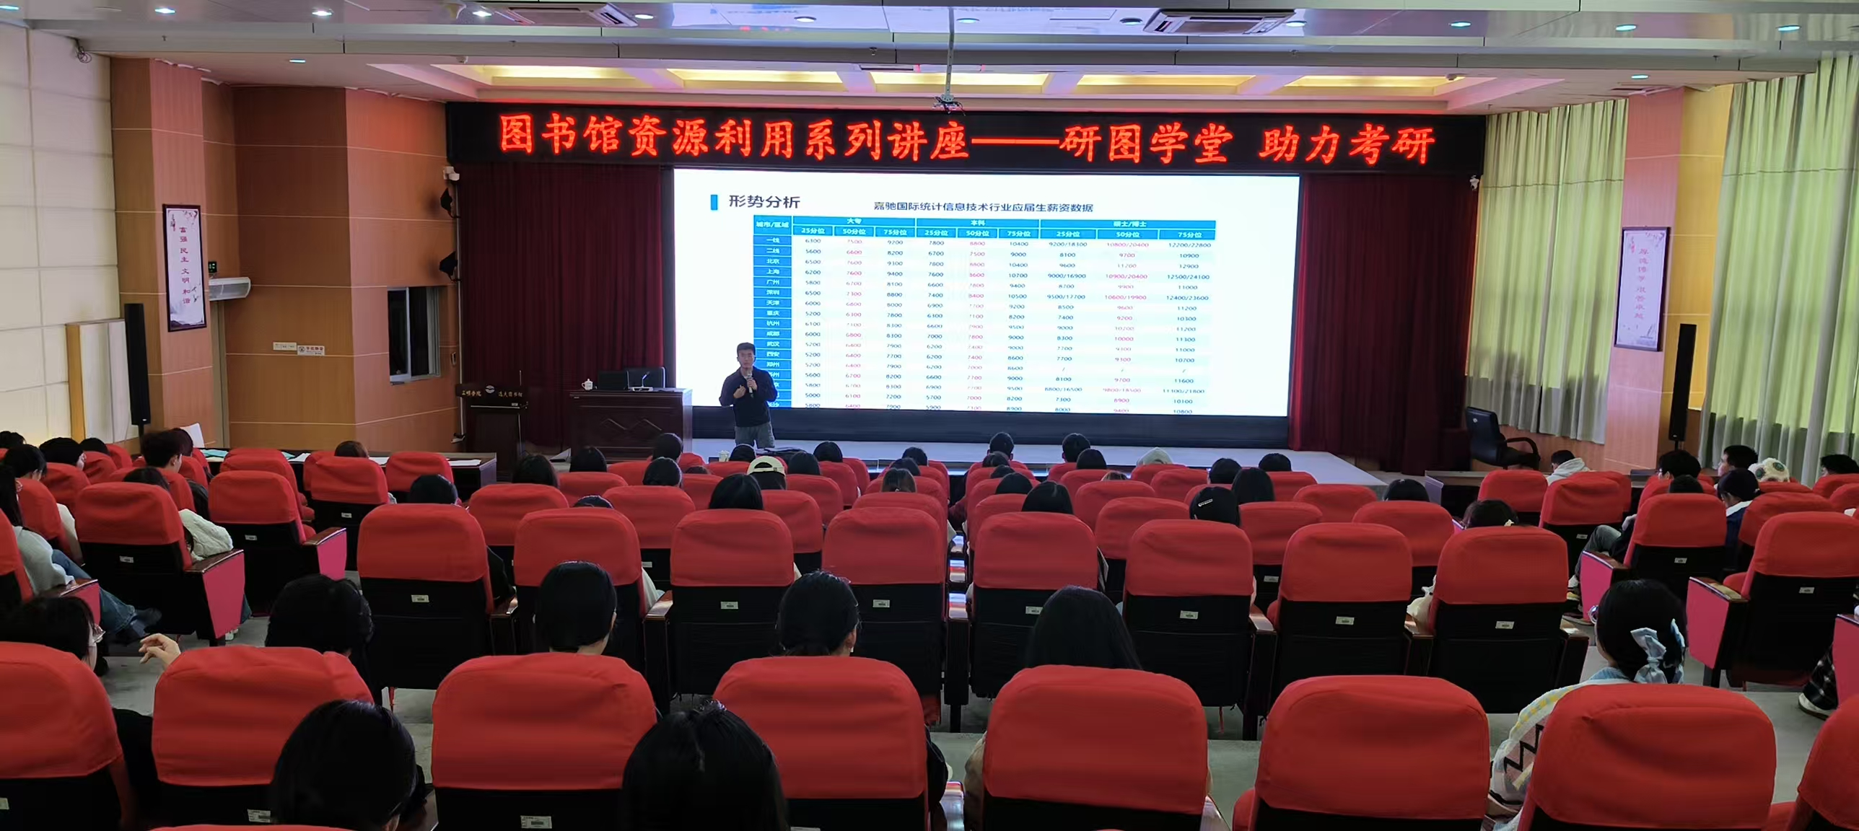
讲座结束后，米老师与同学们进行了深入的互动交流。针对同学们在备考过程中遇到的具体问题和困惑，老师耐心细致地给予解答和建议，为学子们提供了更加个性化和针对性的备考指导。
此次“研图学堂，助力考研”考研指导讲座的举办，不仅为即将参加考研的学子们提供了宝贵的备考经验和指导，还激发了他们备考的热情和信心。图书馆将持续关注考研学子的需求，提供更多优质的备考资源和支持，助力考研学子在考研征途中取得优异成绩，实现梦想。

